MILYEN ÜGYES A JOBB LÁBFEJED?

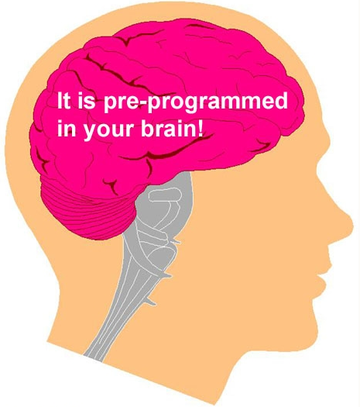

Próbáld ezt ki…

Óriási! Ki kell próbálnod! És teljes mértékben igaz. Vannak dolgok, amiket az agyunk nem tud irányítani.

Kérlek próbáld ki, két másodperc az egész.
Olyan hihetetlen!
Egy ortopéd sebész felfedezése.
Összezavarja az ember agyát és többszöri próbálkozásra késztet, hogy megpróbáljunk kifogni a lábfejünkön, de képtelenek vagyunk rá! Már eleve így van beprogramozva az agyunk.

1. Miközben a számítógéped előtt ülsz, emeld fel a jobb lábad és körözz
a lábfejeddel az óramutató járásával megyegyező irányban.

2. Közben a jobb kezeddel rajzolj egy 6-os számot a levegőben. Lábfejed
körzése irányt fog változtatni.

Ugye megmondtam! És semmit sem tehetsz! Te is, én is tudjuk, milyen
furcsa dolog ez.
És még a mai napon, újra és újra ki fogod próbálni – hacsak már most meg nem tetted.
☺

